教 案
上课日期 |  |  |  | 课时数 |  | 2
第 4章  第 1 讲 | 授课名称 |  | IIS服务器的配置与管理 | 课 型 |  | 理论课
教学目标 | 通过本章内容的学习，考生应该了解Internet与Web的基本情况和基本概念，并理解IP地址和网址的概念以及它们的意义和在网络中的作用，理解Web在不同网址时的区别。学会安装和维护IIS，理解IIS各种属性的意义和对IIS服务的影响，并会根据需求设置IIS的各种属性。
教学重难点 | 理解IIS各种属性的意义和对IIS服务的影响，并会根据需求设置IIS的各种属性。
课程思政点 | 弘扬民族精神，培养爱国情怀，是教育的重要内容，它贯穿于课程教学的全过程。
教法与学法 | 1．思路分析法（展开联想，拓展思路）  2．分组讨论法（认真思考，讨论方法）  3．复习总结法（积极参与，总结所学）  4．巩固练习法（课堂热身，落实目标）
参考资料 | 《互联网软件应用与开发》 杨云  外语教学与研究出版社 2012年10月第1版
教学过程
教学内容 |  |  |  |  | 师生互动
（一）导入新课  引导性提问如下问题，让学生思考，检查学生对新课的了解程度及兴趣。  - 大家都用过Internet吗？印象是什么  - Internet有什么特点？  - TCP/IP协议有什么特点？  - 常见的网络协议有哪些？  （二）讲授新课  1. 1Internet 概述:  Internet 定义：遵循TCP/IP协议，由大量网络互联而成的“超级网”。  全球性：互联网中的计算机通过全球性的唯一地址逻辑链接  开放性：互联网中的计算机之间通信使用 TCP/IP（Transmission Control Protocol/Internet Protocol的简写，中译名为传输控制协议/因特网互联协议）  平等性：为公共用户和私人用户提供高水平的信息服务  从Internet的结构看，它是一个使用路由器将分布在世界各地的规模不同的计算机网络互联起来的网际网  从用户的角度看，Internet是一个全球范围的信息资源网，接入网络的主机可以是信息服务提供者的服务器，也可以是信息服务使用者的客户机  1.2 Web 的基本概念  Web是基于客户机/服务器(C/S)的一种体系结构  C/S模型的通信过程  客户机向服务器发出请求，要求执行某项任务  服务器接受请求，执行任务，并向客户机返回响应  C/S结构中，客户机/服务器并不一定是两端的计算机，更多的是指软件  C/S结构中，客户机上运行的浏览器程序基本上是标准化的，所以建立C/S系统的主要任务在服务器上  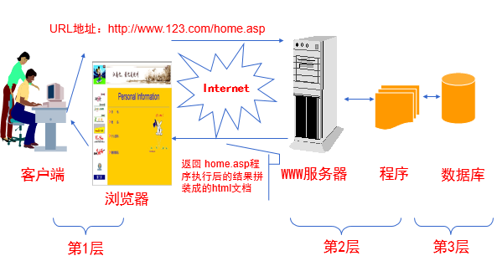  1.3 Web的基本技术  服务器技术：与构建服务器相关的基本技术  服务器策略与结构的设计  服务器软硬件的选择及其他相关的构建问题  HTML技术：构成网页的主要工具，是web的基础  CGI技术：通用网关接口，是web动态网页的基础，也是web与其他应用交流的基础  Java技术：CGI的改进技术，Java applet可提供动画、音频、视频等多媒体服务  JavaScript：内嵌HTML的脚本语言，可生成动态网页  ActiveX和VBScript：动态对象模型和相应的脚本语言  VRML：虚拟现实造型语言，是创建三维对象的工具  1.4域名系统DNS (Domain Name System)  域名：一种有意义的符号，用于定位Internet中的主机(局域网中采用“工作组名+计算机名”标识计算机)  域名是IP地址的字符表现形式  如：www.ibm.com，www.shu.edu.cn  域名与IP地址相对应  在域名系统中，每个域是由不同的组织来管理的，各个组织可自由选择域名，只要保证组织内部的唯一性  域名的一般格式  四级域名.三级域名.二级域名.顶级域名  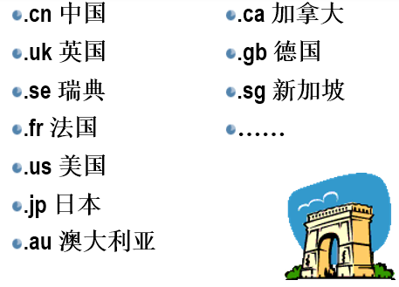  域名解析：将主机域名映射成IP地址的过程  域名解析的方法  正向域名解析：从域名映射为IP地址  反向域名解析：从IP地址映射为域名  域名解析过程：  由域名服务器实现，域名服务器中保存了所管辖区域中的主机与IP地址的对照表  先由本地的域名服务器查询主机域名所对应的IP地址  查不到时，向其他域名服务器发出请求，要求其他域名服务器协助查找  将查到的IP地址返回给发出请求的应用程序  域名解析过程对用户是透明的  2构建web服务器  Web服务器硬件需求  高速、大容量的计算机  路由器等网络接口设备  网络传输介质及其他网络设备(包括网络中的其他计算机等)  Web服务器软件需求  IP地址、域名  TCP/IP协议  网络服务器端操作系统  支持web服务的Internet网络服务管理器  2.1 IIS的安装  Windows Server 2003默认并不安装IIS，需要自行安装。安装注意事项：  IIS计算机的IP地址最好使用静态  如果要用户使用域名来连接此网站，则需要在网络中配置一台DNS服务器，并且要将该网站的域名和IP地址注册到DNS服务器中  网页最好存储在NTFS分区内，以便通过NTFS权限增加网站的安全性  安装过程略  2.2密钥管理器  密钥管理器可以保护数据的安全传输  安全套接字层协议SSL：为HTTP协议和TCP/IP之间提供分层的数据安全性协议，为TCP/IP连接提供数据加密、服务器身份认证和消息完整性  启动“Internet服务管理”，选择【工具】菜单中的【密钥管理器】  实现web服务器上SSL请求的步骤  生产密钥对文件和请求文件  从身份验证权限中请求一个证书  在服务器上安装证书  激活www服务器文件夹上的SSL安全性  2.3创建Web网站和虚拟主机  使用IIS 6.0可以很方便地架设Web网站。  可以在一台服务器上建立多个虚拟主机，来实现多个Web网站，这样可以节约硬件资源、节省空间、降低能源成本。  使用IIS 6.0的虚拟主机技术，通过分配TCP端口、IP地址和主机头名，可以在一台服务器上建立多个虚拟Web网站，每个网站都具有惟一的，由端口号、IP地址和主机头名3部分组成的网站标识，用来接收来自客户端的请求，不同的Web网站可以提供不同的Web服务，而且每一个虚拟主机和一台独立的主机完全一样。  架设多个Web网站可以通过以下三种方式：  使用不同IP地址架设多个Web网站。  使用不同端口号架设多个Web网站。  使用不同主机头架设多个Web网站。  2.4 Web网站的目录管理  虚拟目录是Web站点上的信息的发布方式。通过网络，将其他计算机的目录映射为Web站点主目录中的文件夹。在建设网站的时候，可以将网站的内容存放在不同的硬盘或者不同的计算机上，通过映射成为Web服务器的虚拟目录来使用，这样可以避免使主目录空间达到极限的缺点。  使用虚拟目录，当数据移动的时候不会影响Web站点的结构。如果存放网站内容的文件夹发生变化，则只要将该虚拟目录重新指向到新的文件夹即可。  3.1远程管理网站  并不是总能够方便地在运行IIS的计算机上执行管理任务，因此对IIS的远程管理就成为必要。事实上，局域网与IIS服务器相连接，就可以实现对网站的远程管理。本节主要介绍两种重要的管理方式，分别是利用IIS管理器和远程管理（HTML）进行管理。  在IIS管理器中，选择“Computer（本地计算机）”，右击弹出快捷菜单，选择“连接”命令，在打开的对话框中选择另外一台要被管理的IIS计算机。如果目前所登录的账号没有权限来连接该IIS计算机，可选中“连接为”复选框，然后输入另外一个有权限连接的账号和密码。接下来就可以远程管理网站了。  3.2创建与管理FTP服务  文件传输协议FTP（File Transfer Protocol）是Internet上使用最广泛的文件传送协议。它允许用户将文件从一台计算机传输到另一台计算机上，并且能保证传输的可靠性。  由于采用TCP/IP协议作为Internet的基本协议。无论两台Internet上的计算机在地理位置上相距多远，只要它们都支持FTP协议，就可以相互传送文件。  FTP的主要功能包括两个方面：文件的下载和文件的上传  文件的下载就是将远程服务器上提供的文件下载到本地计算机上。使用FTP实现的文件下载与HTTP相比较，具有使用简便、支持断点续传和传输速度快的优点。  文件的上传是指客户机可以将任意类型的文件上传到指定的FTP服务器上。  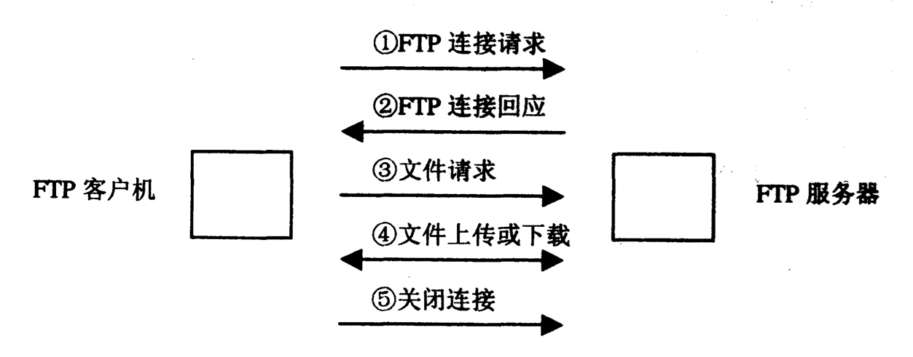  3.3 FTP的访问方式  FTP服务分为普通FTP与匿名FTP服务两种类型。  普通FTP服务要求用户在登录时提供正确的用户名和用户密码。  匿名FTP服务的实质是提供服务的机构在它的FTP服务器上建立一个公开账号（通常为anonymous），并赋予该账号访问公共目录的权限。如果用户要访问这些提供匿名服务的FTP服务器，可以用“anonymous”作为用户名，用“guest”作为用户密码。有些FTP服务器可能会要求用户用自己的电子邮件地址作为用户密码。 |  |  |  |  | 引导学生用百度等搜索引擎进行查找相关信息。  认真听从老师讲解。  掌握IIS的基本概念  学生了解IIS技术的发展史
（三）课堂热身（课堂总结及课堂练习）  1. 认识WEB服务器及数据库  2. 了解数据库在Web系统中的作用  3. 常见的数据库及web服务器的作业  （四）拓展延伸  了解IIS组成与特点  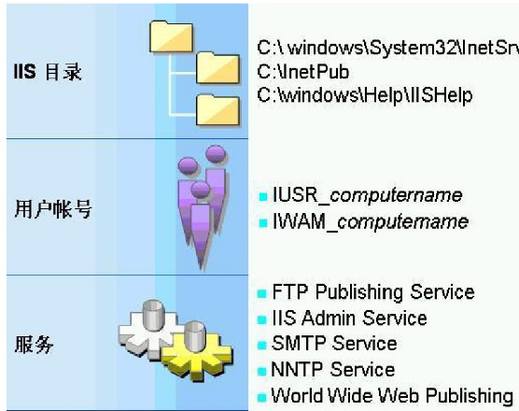  （五）板书设计  4.1 Internet 与 Web 概述  Internet 的基本概念与 Web 的基本概念  4.2 IP 地址与域名服务  IP 地址的格式与表示  域名的表示格式及其服务  4.3 安装与使用 IIS  利用 IIS 构建 Web 服务器的方法  4.4 WEB网站的管理和配置  （六）作业布置  课后练习题：2，3，4 |  |  |  |  | 讨论FTP服务的意义  学生归纳、总结分组讨论本节课内容。  完成课堂练习。  学生认真记录教师布置的作业。
课后反思

